***Тема 10. Письмові комунікації. Ділові листи.***

***Складення ділових листів.***

***Цілі ділового листа.***

***Стиль ділового листа.***

***Реквізити ділового листа.***

***Спілкування в умовах цифрової ери.***

Спілкування, як ви бачите в нашому сценарії відкриття, є запорукою будь-якої успішної кар'єри. Хоча спілкування, ймовірно, обговорюється в декількох інших ваших класах, його також слід розглядати в книзі людських відносин, оскільки значна частина того, що ми робимо на роботі, заснована на ефективному спілкуванні.

Скільки разів трапляються неполадки щодня, або в особистому житті, або на роботі? Хороша новина полягає в тому, що ми всі можемо покращити спілкування. Перше, що нам потрібно зробити, це дізнатися, як ми можемо краще спілкуватися з іншими. Тоді ми захочемо подивитися на власний стиль спілкування і порівняти його з іншими стилями. Ви коли-небудь говорили з кимось, кого ви просто не «отримали»? Це, мабуть, тому, що у вас різні стилі спілкування. Мова тіла також є ключовим фактором спілкування; насправді, як запропонував наприкінці 1960-х дослідник Альберт Мехрабян, мова тіла становить 93 відсотки нашого спілкування. [1]

Одним з найважливіших аспектів хорошого спілкування є емоційний інтелект (ЕІ). Емоційний інтелект, як ми обговорювали в розділі 2, - це здатність пізнавати та керувати своїми емоціями, мотивувати себе, розуміти емоції інших та керувати стосунками. Без ЕІ неможливо було б ефективно спілкуватися з людьми.

Напрямки комунікації

Крім спілкування, яке відбувається всередині організацій, у кожного з нас є свій індивідуальний стиль спілкування. Багато організацій дають тести, які можуть вказувати на бажаний стиль свого кандидата, надаючи інформацію про найкращу роботу.

Як ви вже знаєте, спілкування в компаніях є ключем до успішної організації. Звичайно, навчитися краще спілкуватися, як результат, є наріжним каменем успішної кар'єри. Так само розуміння того, як компанії спілкуються з працівниками, може призвести до більш лояльних та мотивованих працівників.

Тим, хто погано спілкується, однак, бачать збільшення обороту, прогули, незадоволені клієнти, більш високі показники дефектів продукції, відсутність уваги на бізнес-цілях та відсутність інновацій. [2]

Чотири основні типи комунікацій відбуваються всередині компанії: висхідний зв'язок, низхідний зв'язок, діагональний зв'язок та горизонтальний зв'язок. Кожен тип спілкування може служити різній меті в людських ресурсах, і багато повідомлень можуть надсилатися різними способами.

Висхідна комунікація - це коли нижні рівні організації спілкуються з верхніми рівнями організації. Деякі приклади можуть бути опитування задоволеності працівників за допомогою інструментів онлайн-опитування, таких як SurveyMonkey. Ці види інструментів можуть бути використані для визначення змін, які повинні відбутися в компанії. Часто відділи людських ресурсів можуть розробити опитування, як це, щоб з'ясувати, наскільки задоволені працівники з такими речами, як переваги. Тоді організація може вносити зміни, виходячи з рівня задоволеності співробітників. Співробітники також можуть брати участь у висхідному спілкуванні в даній робочій ситуації. Вони можуть сказати своєму менеджеру, що їхня тарілка заповнена, і вони не можуть взяти на себе будь-які нові проекти. Це також вважається висхідним спілкуванням.

Снизхідне спілкування є протилежністю висхідному спілкуванню, оскільки спілкування відбувається від верхніх рівнів організації до нижніх рівнів організації. Менеджер, який пояснює, як зробити завдання працівнику, буде вважатися низхідним спілкуванням. Іншим прикладом може бути розробка навчальних програм для комунікації безпеки в організації. Зміна структури виплат або бонусів буде повідомлено також за допомогою низхідного підходу.

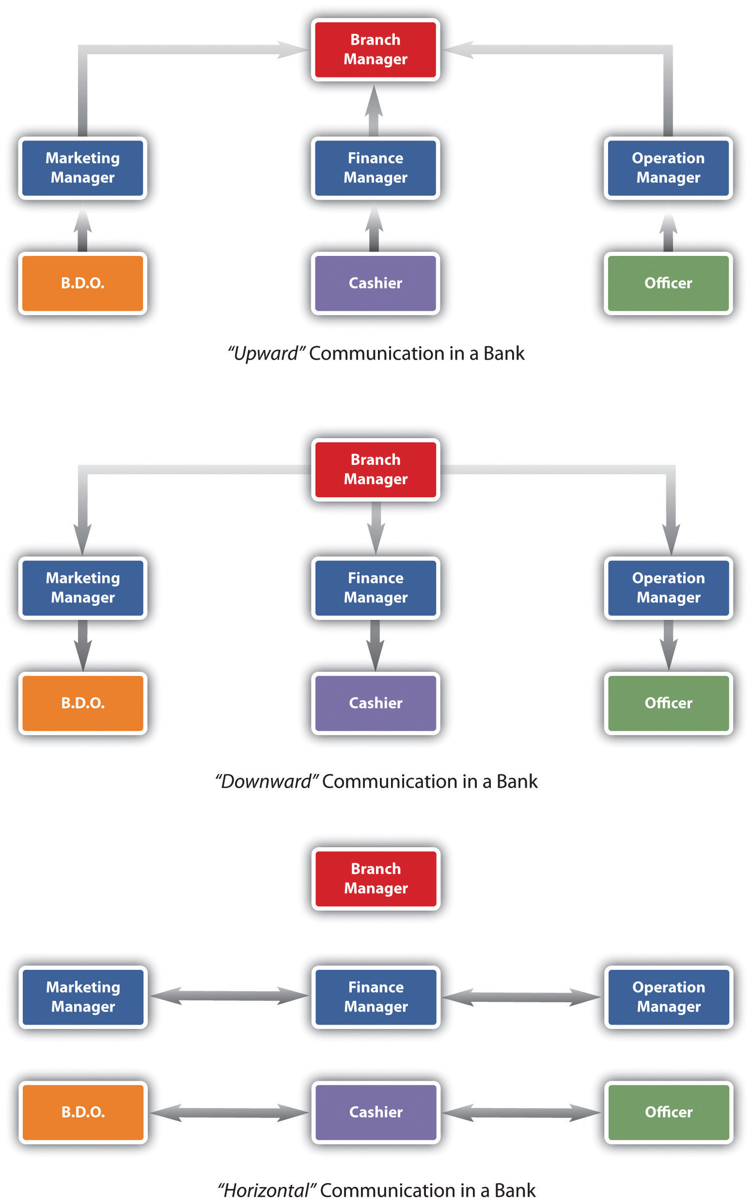Малюнок4.2.14.2.1 Типи комунікаційного потоку в організаціях

Діагональний комунікаційний підхід виникає, коли відбувається міжвідомча комунікація з людьми різних рівнів організації. Коли помічник з персоналу розмовляє з менеджером з маркетингу про наймання нового співробітника в маркетингу, це буде вважатися діагональним спілкуванням.

Горизонтальне спілкування відбувається, коли люди одного рівня в організації - наприклад, менеджер з маркетингу та менеджер з персоналу, спілкуються зазвичай для координації роботи між відділами. Менеджер бухгалтерського обліку може обмінюватися інформацією з керівником виробництва, щоб керівник виробництва знав, скільки бюджету у них залишилося.

У рамках всіх обговорюваних нами методів комунікації існують найрізноманітніші підходи. Звичайно, найбільш очевидним є неформальне спілкування, яке відбувається. Може бути надіслано електронне повідомлення або здійснений телефонний дзвінок. Зустрічі - ще один спосіб передачі інформації. Компанії також можуть використовувати більш формальні засоби для спілкування. Прикладом може бути блог. Багато компаній використовують блоги для передачі такої інформації, як фінансові цифри, зміни в політиці та інша інформація про «стан бізнесу». Цей тип інформації часто є низхідною комунікацією. Однак блоги більше не тільки для вищого керівництва. Компанії все більше використовують мікроблоги, щоб гарантувати, що люди в різних відділах залишаються на зв'язку один з одним, особливо коли завдання, як правило, дуже взаємозалежні.

Компанії також використовують сайти соціальних мереж, такі як Twitter і Facebook, щоб підтримувати зв'язок. Наприклад, Alcatel-Lucent, телекомунікаційна компанія з 77 000 співробітників в Європі, виявила, що використання соціальних медіа підтримує велику кількість співробітників на зв'язку і, як правило, є низьким або безкоштовим методом спілкування. Замість того, щоб надсилати електронну пошту своїм співробітникам, кажучи їм очікувати оновлень за допомогою цих методів, новини поширюються через сарафанне радіо, оскільки більшість співробітників блогу або використовують Facebook або інші соціальні медіа для спілкування. Насправді Alcatel-Lucent налічує понад вісімсот груп у своїй системі, починаючи від бізнесу, пов'язаного з соціальним характером. [3] Використання цього типу технологій може призвести до висхідного, низхідного, горизонтального та діагонального зв'язку одночасно.

Компанії також використовують інтранети для передачі інформації своїм співробітникам. Інтранет - це внутрішній веб-сайт, тобто інші, як правило, не можуть увійти в систему і бачити там інформацію. Інтранет може містити інформацію про оплату праці та час відпустки, а також останні події, нагороди та досягнення. Незалежно від того, як компанія вирішує спілкуватися з вами, розуміння цих різновидів методів може допомогти зробити вас кращим співробітником. Тепер, коли ми обговорили комунікацію з точки зору компанії, ми повинні обговорити спілкування з особистої точки зору.

Стилі спілкування

Крім спілкування, яке відбувається всередині організацій, у кожного з нас є свій індивідуальний стиль спілкування. Багато організацій дають тести, які можуть вказувати на бажаний стиль свого кандидата, надаючи інформацію про найкращу роботу.

Наші стилі спілкування можуть визначити, наскільки добре ми спілкуємося з іншими, наскільки добре нас розуміють, і навіть наскільки добре ми ладимо з іншими. Як ви можете собі уявити, наші типи особистості та наші стилі спілкування дуже схожі. Майте на увазі, однак, що жодна людина не є «завжди» одним стилем. Ми можемо змінювати свій стиль залежно від ситуації. Чим більше ми можемо зрозуміти власний домінантний стиль спілкування та точно визначити стилі інших, тим краще ми можемо спілкуватися. Стилі є експресор, драйвер, релятор, і аналітичні. Давайте обговоримо кожен з цих стилів далі.

Люди з експресивним стилем спілкування, як правило, збуджуються. Вони люблять виклики і сильно покладаються на здогадки і почуття. Залежно від типу бізнесу, це може бути падінням, оскільки іноді жорсткі дані слід використовувати для цілей прийняття рішень. Ці люди легко розпізнаються, тому що їм не подобається занадто багато фактів або нудних пояснень і, як правило, є неприємними, якщо вони відчувають, що їх час витрачається даремно.

Люди зі стилем водія люблять мати свій власний шлях і, як правило, є рішучими. Вони мають сильні точки зору, якими вони не бояться ділитися з іншими. Вони люблять брати на себе відповідальність за свою роботу, а також у тому, як вони спілкуються. Водії зазвичай добираються до справи і не витрачають час на розмови.

Люди з відповідним стилем люблять позитивну увагу і хочуть, щоб їх розглядали тепло. Вони хочуть, щоб інші піклувалися про них і ставилися до них добре. Оскільки родичі цінують дружбу, хороший спосіб добре спілкуватися з ними - створити середовище спілкування, де вони можуть почувати себе поруч з іншими.

Люди з аналітичним стилем спілкування будуть задавати багато питань і вести себе методично. Вони не люблять, щоб на них тиснули, щоб прийняти рішення, і вважають за краще бути структурованими. Їх легко розпізнати за великою кількістю запитань, які вони задають.

| Таблиця4.2.14.2.1 Який із цих стилів спілкування ви схильні використовувати? | | | | |
| --- | --- | --- | --- | --- |
| Фактори | Експресор | Водій | Пов'язаний | Аналітичні |
| Як розпізнати | Вони збуджуються. | Їм подобається свій власний шлях; рішучі та сильні точки зору. | Їм подобається позитивна увага, бути корисними і бути сприйнятими тепло. | Вони шукають багато даних, задають багато питань, ведуть себе методично і систематично. |
| Прагне запитати | Хто? (особисте домінуюче питання) | Що? (питання, орієнтоване на результати) | Чому? (особисте нецільове питання) | Як? (технічне аналітичне питання) |
| Не любить | Нудні пояснення/витрата часу на занадто багато фактів. | Хтось витрачає свій час, намагаючись вирішити за них. | Відмова, до нього ставляться безособисто, безтурботні та безвідчутні установки. | Роблячи помилку, будучи непідготовленим, спонтанність. |
| Реагує на тиск і напругу | «Продавати» свої ідеї або стати аргументованими. | Беручи на себе відповідальність, беручи більше контролю. | Ставши мовчазним, замкнутим, інтроспективним. | Шукає більше даних та інформації. |
| Кращий спосіб боротьби з | Позбуджуйтеся з ними, проявляйте емоції. | Нехай вони будуть відповідальними. | Будьте підтримують; проявляйте турботу. | Надайте багато даних та інформації. |
| Любить вимірюватися | Оплески, відгуки, визнання. | Результати, досягнення цілей. | Друзі, близькі стосунки. | Діяльність і бізнес, які призводять до результатів. |
| Повинно бути дозволено | Швидко випереджайте. Любить виклики. | Потрапити в конкурентну ситуацію. Любить перемагати. | Розслабтеся, відчувайте, дбайте, знайте, що ви дбаєте. | Приймайте рішення у власному темпі, не відчувайте загнання в кут або тиск. |
| Покращиться з | Визнання та якась структура, за допомогою якої можна досягти мети. | Посада, яка вимагає співпраці з іншими. | Структура цілей і методів досягнення кожної мети. | Подальший розвиток міжособистісних і комунікативних навичок. |
| Любить економити | Зусилля. Вони сильно покладаються на догадки, інтуїцію, почуття. | Час. Вони люблять бути ефективними, робити речі зараз. | Відносини. Дружба для них багато значить. | Обличчя. Вони ненавидять робити помилку, помилятися або потрапляти без достатньої кількості інформації. |
| Для досягнення найкращих результатів: | Надихайте їх на більші та кращі досягнення. | Дозвольте їм свободу робити речі по-своєму. | Догляд та надання деталей, конкретних планів та заходів, які слід виконати. | Структуруйте рамки або «трек», щоб слідувати. |

Давайте обговоримо приклад того, як ці стилі спілкування можуть взаємодіяти. Давайте припустимо, що аналітичний комунікатор та релятор починають зустріч, де метою є розробка часової шкали проекту. Аналітичний комунікатор буде зосереджений на часовій шкалі, а не обов'язково на побудові раппорту, на якому буде зосереджений пов'язаний. Розмова може йти приблизно так:

|  |  |
| --- | --- |
| Пов'язаний: | Що ти робиш у ці вихідні? Я йду на бейсбол мого сина. Він повинен бути гарячим - я з нетерпінням чекаю цього. |
| Аналітичні: | Це здорово. Гаразд, тому я думав про дату початку 1 серпня для цього проекту. Я можу змусити Крістін розпочати роботу над списком справ для проекту. |
| Пов'язаний: | Це було б чудово. Крістін дійсно працьовитий, і я впевнений, що вона не пропустить жодних деталей. |
| Аналітичні: | Так, вона гаразд. Тож вашій команді потрібно буде розпочати розробку зараз з наближенням дня початку. Як ти збираєшся про це йти? |

Як ці два стилі особистості відходять від цієї розмови? По-перше, релятор може відчувати себе ігнорованим або відхиленим, оскільки аналітичний комунікатор не хотів обговорювати деталі вихідних. Аналітичний комунікатор може відчувати себе роздратованим тим, що родич витрачає час на розмови про особисті речі, коли у них є мета встановити часову шкалу проекту. Ці типи невеликих непорозумінь у бізнесі - це те, що може створити низький моральний дух, прогули та інші проблеми на робочому місці. Розуміння того, який стиль ми схильні використовувати, може бути ключовим у визначенні того, як ми спілкуємося з іншими. Ось ще один, особистий приклад цих стилів спілкування та того, як може йти розмова:

|  |  |
| --- | --- |
| Експресер, своєму партнеру: | Я дуже радий для нашої пішохідної поїздки в ці вихідні. |
| Драйвер: | Я все ще думаю, що ми повинні виїхати в четвер ввечері, а не в п'ятницю. |
| Експресор: | Я сказав вам, я не думаю, що можу отримати цілий день у п'ятницю. Крім того, у нас не буде багато часу, щоб дослідити, якщо ми приїдемо туди в четвер; вже буде темно. |
| Драйвер: | Не буде темно; ми потрапимо туди близько семи, раніше, ніж хтось інший, якщо підемо після роботи. |
| Експресор: | Я запланувала поїздку. Я той, хто пішов і отримав нашу їжу та дозволи. Я не розумію, чому ти мусиш це змінити. |
| Драйвер: | Ви не планували поїздку; саме я подав заявку на отримання дозволів. |

У такій ситуації можна помітити, що експресер просто схвильований поїздкою і виховує розмову як таку. Водій має тенденцію бути конкурентоспроможним і хоче перемогти, звідси і його готовність потрапити туди в четвер раніше всіх інших. Експресор, з іншого боку, намагався продати свої ідеї і не отримав зворотного зв'язку, який він вважав, що заслуговує за планування поїздки, що змусило спілкування почати йти на південь.

Окрім наших особистостей спілкування, люди схильні спілкуватися на основі одного з трьох стилів. По-перше, пасивний комунікатор прагне поставити права інших людей перед своїми власними. Пасивні комунікатори, як правило, вибачаються або звучать орієнтовно, коли вони говорять. Вони не говорять, якщо відчувають, що їх ображають.

Агресивний комунікатор, з іншого боку, зіткнеться з тим, що відстоює свої права, можливо, порушує права інших. Ця людина, як правило, спілкується таким чином, що говорить іншим, що вони не мають значення, або їхні почуття не мають значення.

Напористий комунікатор при спілкуванні поважає свої права і права інших осіб. Ця людина, як правило, пряма, але не образлива чи образлива. Напористий комунікатор виступає за свої власні права, але переконується, що права інших людей не зачіпаються.

| Таблиця4.2.24.2.2 Який із цих стилів спілкування ви схильні використовувати? | | | |
| --- | --- | --- | --- |
|  | Пасивний | Напористий | Агресивний |
| Визначення | Стиль спілкування, в якому ви ставите права інших перед своїми, мінімізуючи власну цінність | Стиль спілкування, в якому ви відстоюєте свої права, зберігаючи при цьому повагу до прав інших | Стиль спілкування, в якому ви відстоюєте свої права, але порушуєте права інших |
| Наслідки для інших | Мої почуття не важливі | Ми обидва важливі | Ваші почуття не важливі |
| Я не маю значення | Ми обидва маємо значення | Ви не маєте значення |
| Я думаю, що я поступаюся | Я думаю, що ми рівні | Я думаю, що я вищий |
| словесні стилі | Апологетичний | I заяви | Ви заяви |
| Надмірно м'який або орієнтовний голос | твердий голос | гучний голос |
| невербальні стилі | Дивлячись вниз або геть | Дивлячись прямо | Дивлячись, вузькі очі |
| Сутула постава, надмірне кивання головою | Розслаблена постава, плавні і розслаблені рухи | Напружені, стиснуті кулаки, жорстка поза, вказують пальці |
| потенційні наслідки | Знижена самооцінка | Вища самооцінка | Провина |
| Гнів на себе | Повага до себе | Гнів від оточуючих |
| Помилкові почуття неповноцінності | Повага з боку оточуючих | Знижена самооцінка |
| Неповага з боку оточуючих | Повага оточуючих | Неповага з боку оточуючих |
| Пожаліли інші | Бояться інші |

Ви чули про пасивно-агресивному комунікаторі? Ця людина, як правило, є пасивною, але пізніше агресивною, можливо, роблячи негативні коментарі щодо інших або роблячи безглузді або незрозумілі коментарі. Ця людина може висловити свої негативні почуття непрямим способом, а не бути прямим. Наприклад, ви намагаєтеся завершити проект для клієнта, а термін - три дні. Ви і ваша команда судорожно працюєте, щоб закінчити. Ви просите одного з ваших співробітників прийти на роботу в суботу вранці, щоб закінчити вільні кінці, так що проект буде готовий представити клієнту в понеділок. Ваш співробітник погоджується, але коли ви з'являєтеся в понеділок, проект не готовий представити. Ви дізнаєтеся, що ця людина мала плани в суботу, але не була прямою з вами про це. Тож проект не був завершений, і вам довелося змінити зустріч з клієнтом. Пізніше ви також дізнаєтеся, що цей співробітник скаржився всім іншим, що ви попросили її прийти в суботу. Як видно з цього прикладу, пасивно-агресивна поведінка нікому не приносить користі. Співробітник повинен був бути прямим і просто сказав: «Я не можу прийти в суботу, але я можу прийти в неділю або працювати пізно ввечері п'ятниці». В ідеалі ми хочемо бути напористими комунікаторами, оскільки це показує нашу власну самооцінку, але в той же час поважає інших і не вводить в оману інших.

При спілкуванні з тим, хто проявляє пасивно-агресивну поведінку, найкраще просто бути безпосереднім з ними. Скажіть цій людині, що ви хотіли б, щоб вона була прямою, ніж не з'являтися. Часто пасивно-агресивні люди намагаються зіграти мученика або жертву. Не дозволяйте таким людям натискати на ваші кнопки і змусити вас їх жаліти. Це дає їм контроль і може дозволити їм скористатися.

Прослуховування

Слухання, очевидно, є важливою частиною спілкування. Існує три основних типи прослуховування. Конкурентне або бойове прослуховування трапляється, коли ми зосереджені на тому, щоб поділитися власною точкою зору, а не слухати когось іншого. При пасивному прослуховуванні нам цікаво чути іншу людину і припускаємо, що ми чуємо і розуміємо, що людина говорить правильно, не перевіряючи. При активному прослуховуванні нас цікавить, що має сказати інша людина, і ми активно перевіряємо своє розуміння з оратором. Наприклад, ми можемо повторити те, що сказала людина, а потім переконатися, що наше розуміння є правильним. Процес зворотного зв'язку - головна відмінність пасивного прослуховування від активного прослуховування.

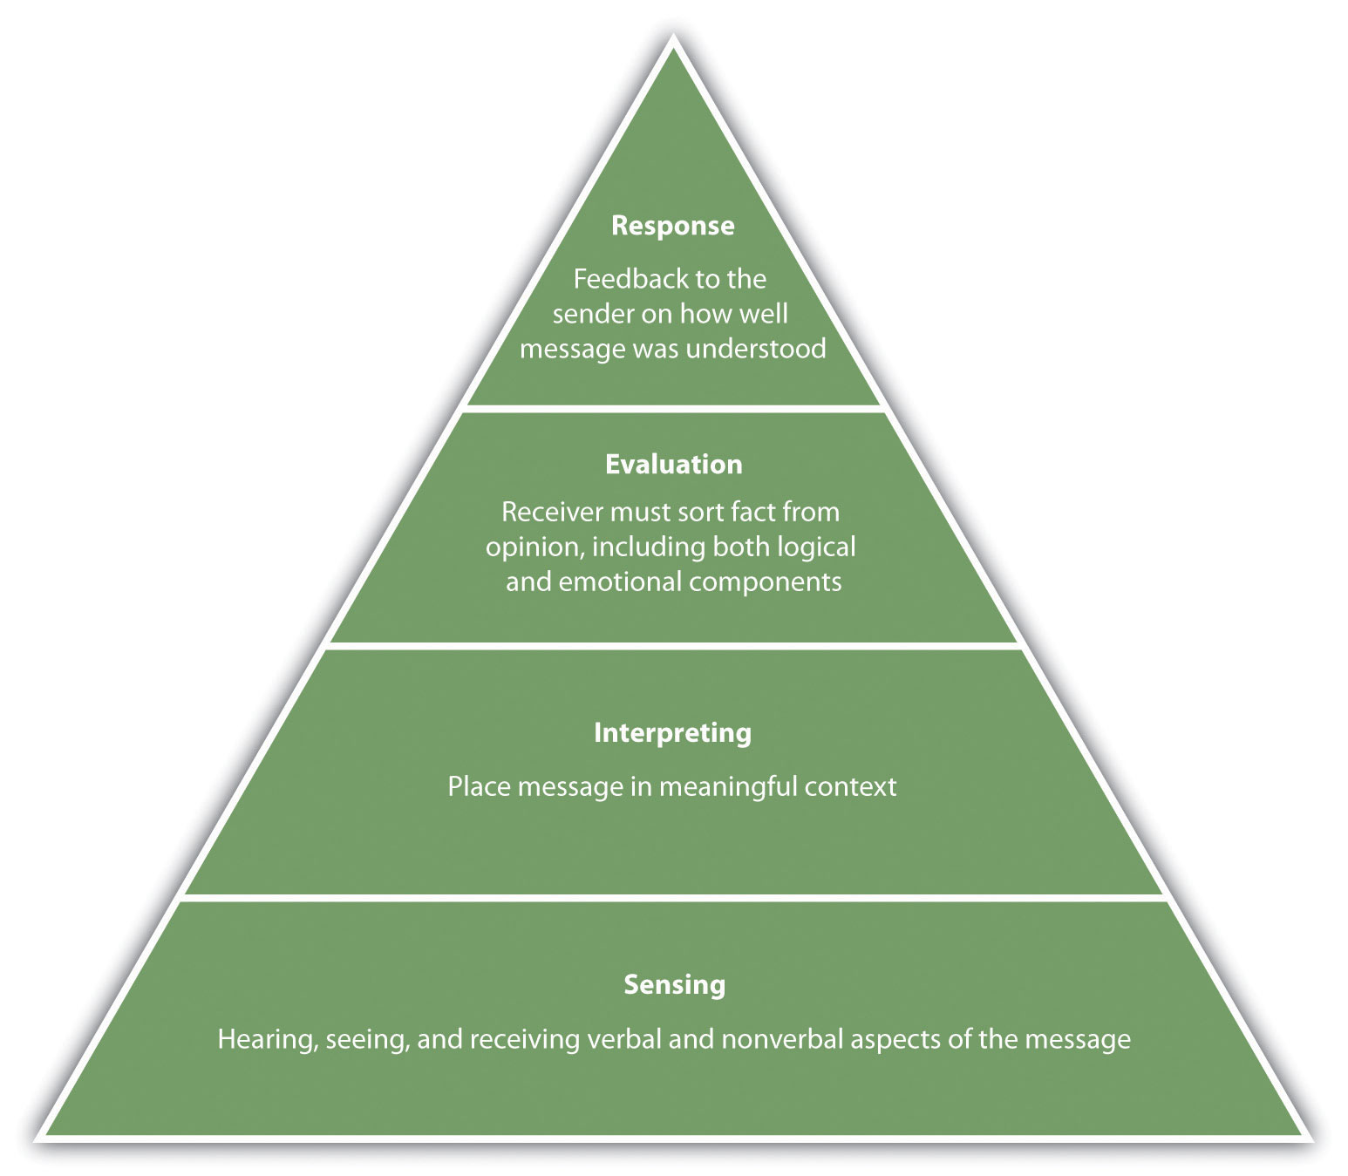Малюнок4.2.24.2.2 *Активне прослуховування передбачає чотири фази.*

*Джерело: Стейл, Л., Баркер, Л., & Ватсон, К. (н.д.). SIER ієрархія активного прослуховування. Перевірені моделі, доступні 1 серпня 2011 року,*[*http://www.provenmodels.com/554*](http://www.provenmodels.com/554)*.*

Письмове спілкування

Окрім усного спілкування, значна частина нашого спілкування на роботі може відбуватися в письмовій формі, наприклад, електронній пошті. Використовуючи електронну пошту як інструмент комунікації, слід враховувати чотири Cs:

Повна. Ми хочемо переконатися, що всі факти включені в електронну пошту. Відповідаючи на електронну пошту, також переконайтеся, що всі питання були відповіді.

Лаконічний. Постарайтеся зробити електронні листи максимально лаконічними. Якщо ваша електронна пошта стає довгою, можливо, краще провести особисту бесіду, а не електронну пошту, щоб переконатися, що повідомлення потрапляє відповідним чином.

Правильно. Обов'язково перевіряйте електронну пошту, граматику та орфографію. Електронні листи завжди повинні мати привітання, тіло та закриття.

Ясно. Чи легко зрозуміти ваше написання? Чи добре протікає?

Розглядаючи чотири Cs, ми також хочемо розглянути наступні поради електронної пошти:

Переконайтеся, що рядок теми є описовим.

Використовуйте великі та малі літери. Використання всіх великих літер буде схоже на крик вашого повідомлення.

Не використовуйте функцію «відповісти всім», якщо це не потрібно.

Обов'язково підпишіть свою електронну пошту.

Перед відправкою завжди перечитуйте своє повідомлення, щоб переконатися, що ви чітко передаєте своє повідомлення.

Не надсилайте електронні листи, коли ви злитеся або засмучені. Скористайтеся правилом цілодобово, перш ніж відповідати на електронну пошту, яка дала вам такий тип емоційної реакції.

Намагайтеся уникати написання «текстових повідомлень» в електронних листах - наприклад, скорочення слів, таких як LMK (дайте мені знати).

Чи не пересилайте жарти.

Обмежте використання смайликів.